**Дата:**  06.05.2022 **Клас:** 4 – А **Вчитель:** Мугак Н.І.

**Урок:** математика.

**Тема: Обчислення виразів з остачею виду 23227:54. Розв’язування задач з буквенними даними.**

**Мета**: формувати обчислювальні навички, закріплювати вміння розв’язувати задачі; розвивати мислення, пам’ять; виховувати моральні якості, свідоме і творче ставлення до навчання.

**Обладнання**: презентація.

**Опорний конспект**

**І. Актуалізація опорних знань.**

**1. Усний рахунок.**

**2. Каліграфічна хвилинка.**

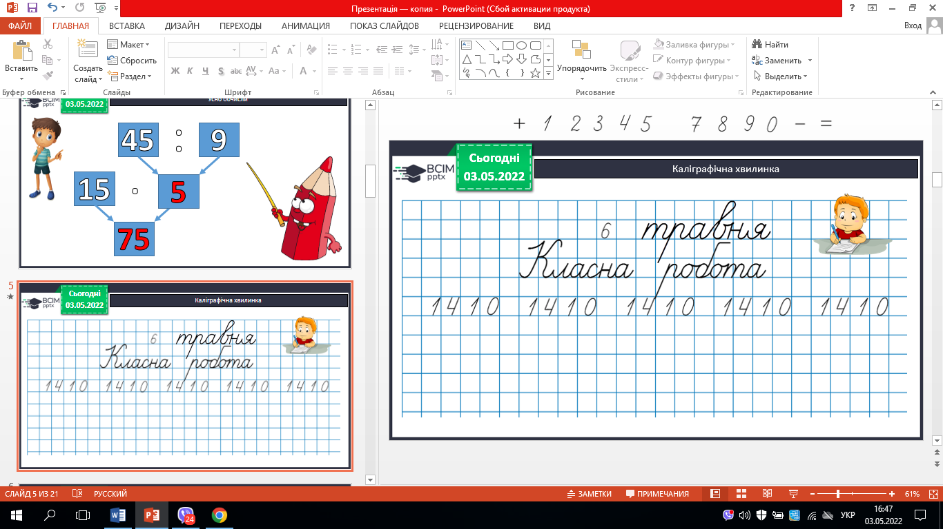

**ІІ. Вивчення нового матеріалу.**

**1. Робота за підручником с.115 – 116.**

**а) Обчислення виразів.**

**№ 662.** Дай відповіді (усно).

**№ 663.** Розглянь обчислення (усно).

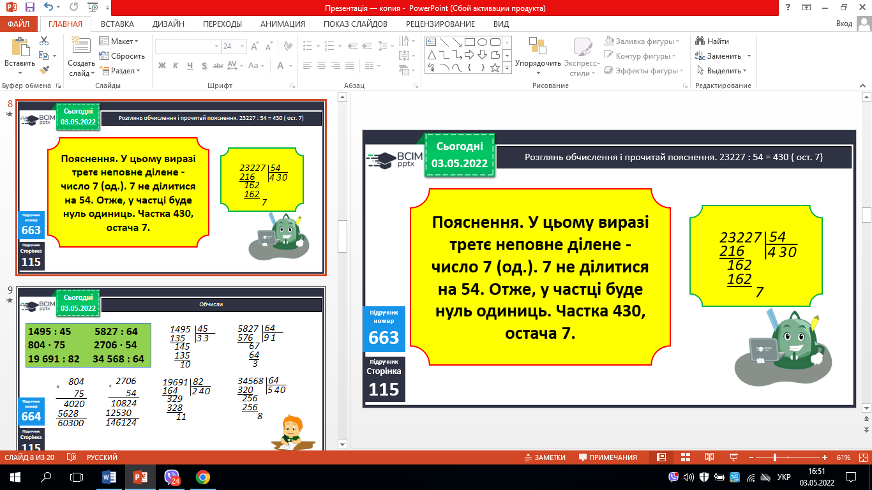 

**№ 664.** Обчисли (письмово).

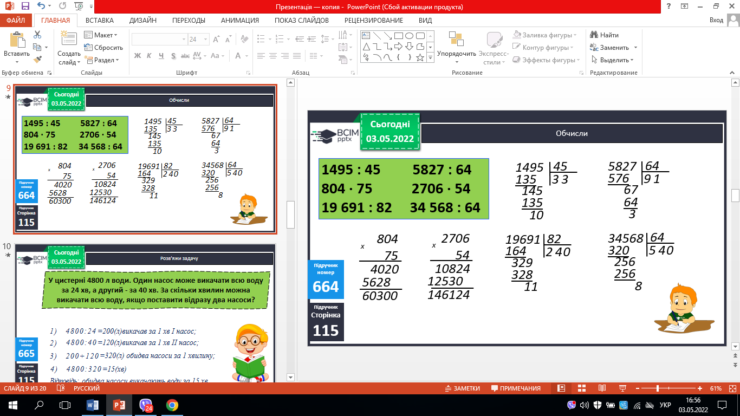



**б) Робота над задачами.**

**№ 665.** Розв’яжи задачу (письмово).

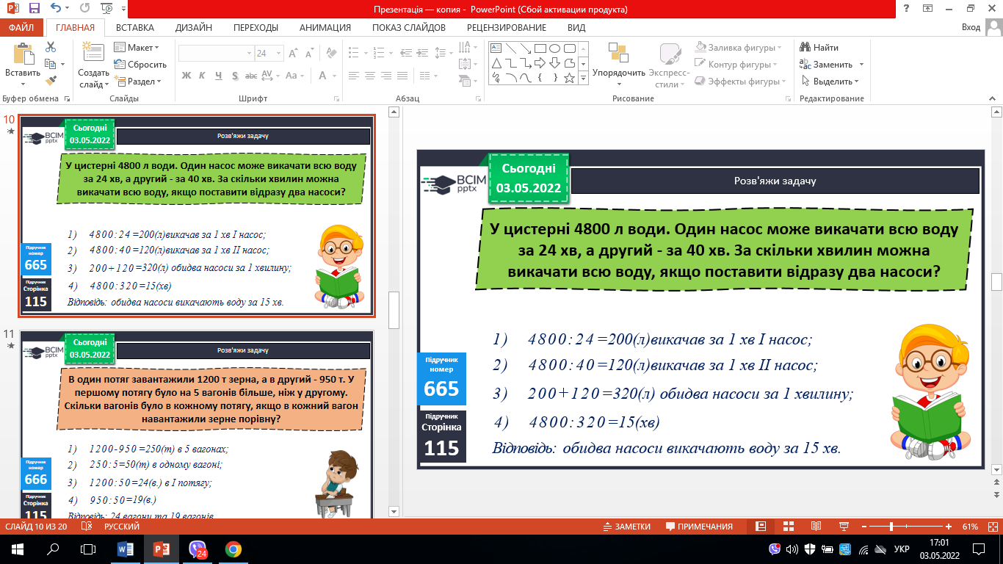

**№ 666.** Розв’яжи задачу (письмово).

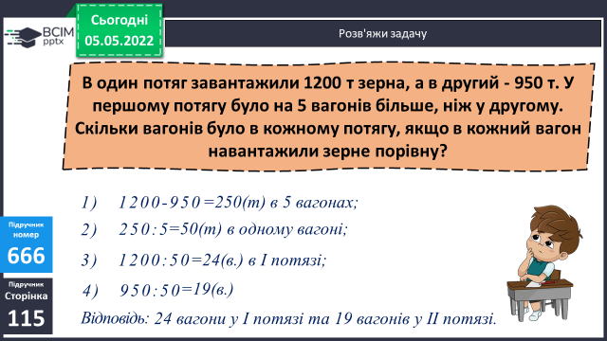

**№ 667.** Склади вираз (усно).

***(а – с) : k***

**ІІІ. Розвиток математичних вмінь.**

**1. Виконай ділення письмово та перевір множенням.**

***7368 : 24 310140 : 45***

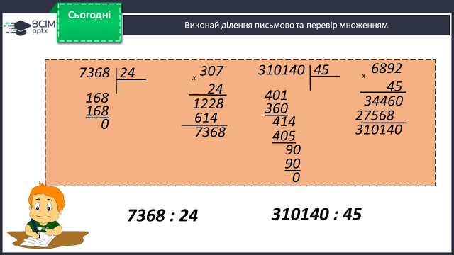 

**№ 668.** Поміркуй (усно).

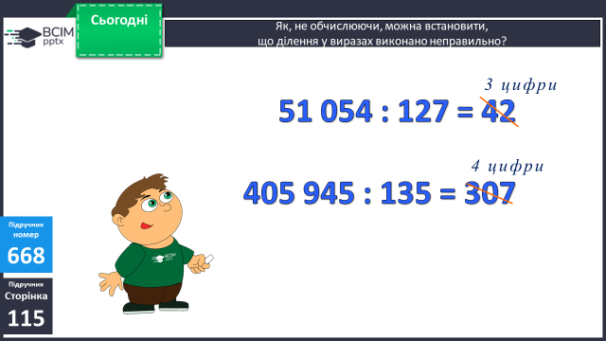

**№ 669.** Поміркуй (усно).

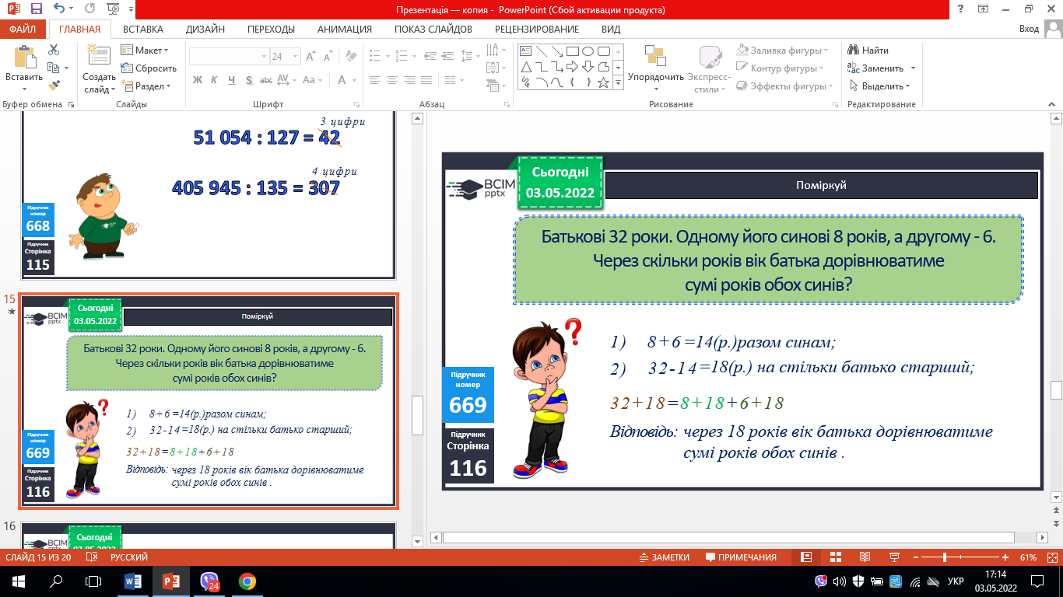

**ІV. Підсумок.**

**1. Домашнє завдання.**

*С. 116, №670, 671.*

**2. Рефлексія.**

***Роботи надішли на Human***